移动端安卓7.1.13（iOS 7.1.17）版本更新内容介绍
1. 安全
• 个人中心新增安全中心-安全密码锁，提升应用安全体验。
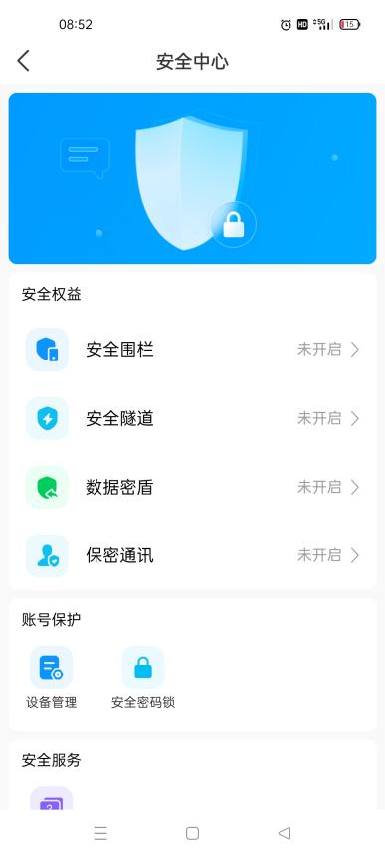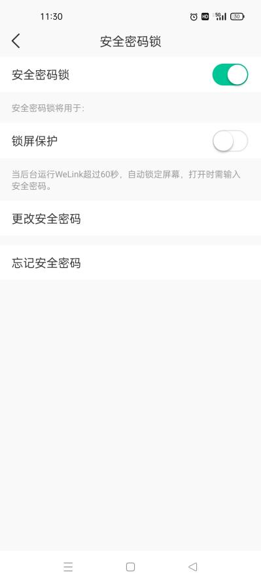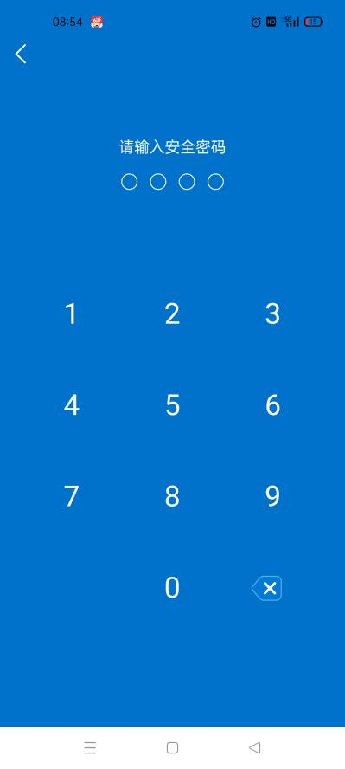
- 直播
• 直播观看页点击预约人头像或姓名，可跳转至通讯录个人详情。
